舞钢市信用评价操作手册

一、信用评价
监管单位通过[评价指标配置]功能，配置各区域项目评价的规则及评价指标。采购人、代理机构、评审专家、供应商通过[项目评价]功能根据进行评价。监管单位通过[项目评价]功能查看项目的各单位评价信息。

1、评价规则及指标的配置
监管单位登陆系统，点击[评价管理]-[评价指标配置]菜单，进入评价规则列表页面。
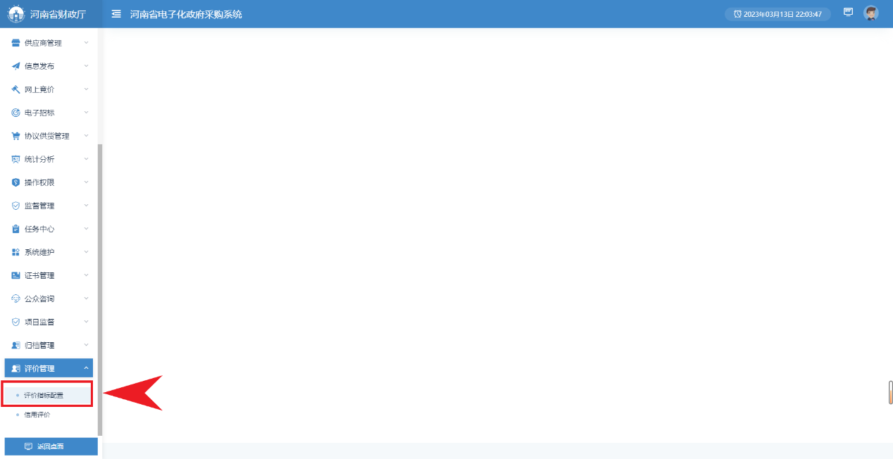
（图1评价指标配置功能页面）
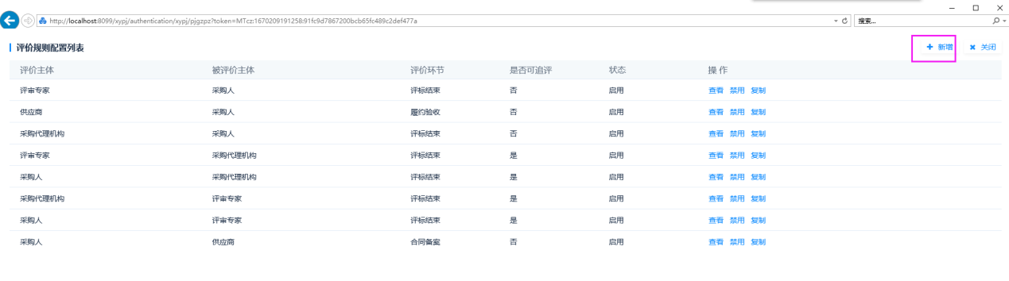
（图2评价规则配置列表页面）

1.1监管单位对本区域的评价规则及指标进行配置

1.1.1添加、修改评价规则
进入评价规则配置列表，点击“新增”按钮，进入编辑评价规则页面，填写相关信息后，进行保存。关键步骤如下图所示：
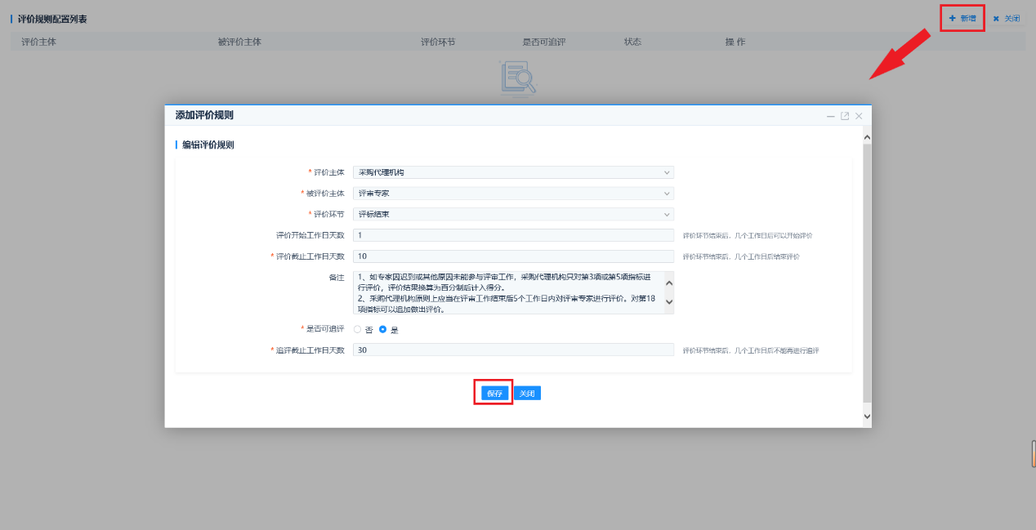
（图3评价规则配置编辑页面）
注意事项：
1、评价主体对被评价主体的评价，一个评价环节只能配置一次。
2、评价截止工作日天数只能输入1-99之间的整数。
3、如果设置追评，必须设置追评结束工作日天数，且不能小于评价截止工作日天数。

1.1.2定义评价指标
在评价规则配置列表，点击“定义评价指标”按钮，进入定义评价列表页面，在此页面可以新增、编辑、删除以及对评价指标进行排序的功能。关键步骤如下图所示：
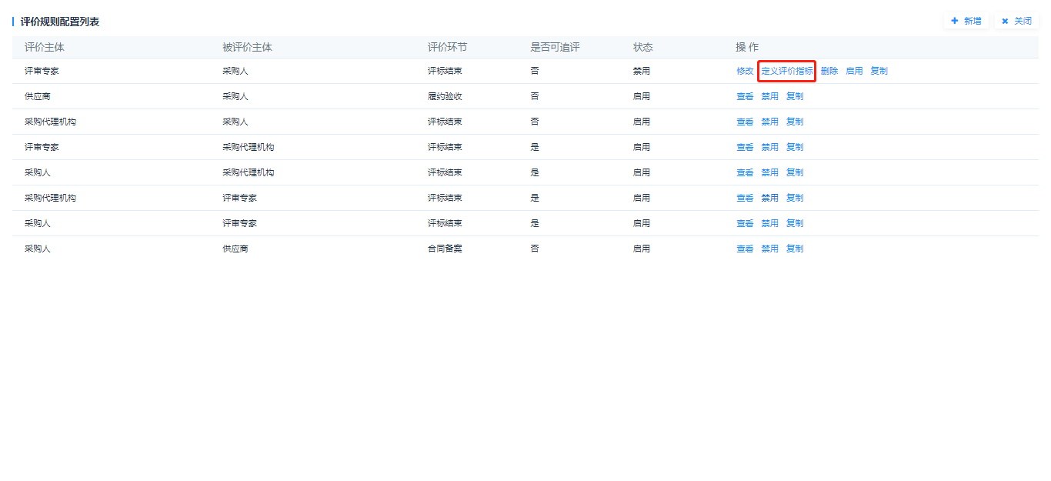
（图4评价规则配置列表页面--定义评价指标）
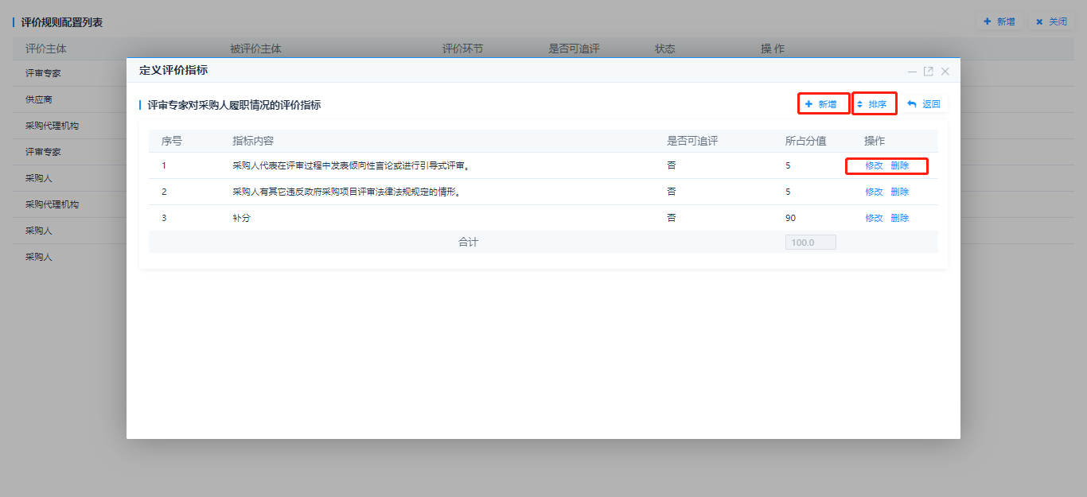
（图5定义评价指标列表页面）
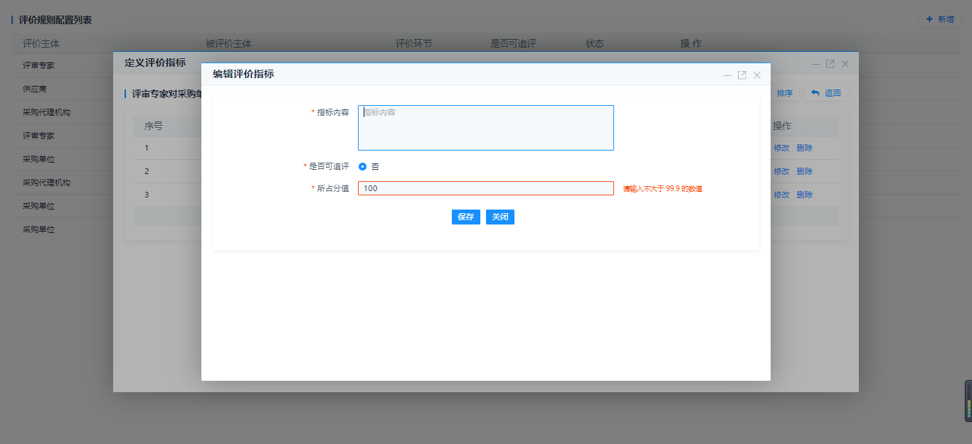
（图6评价指标编辑页面）
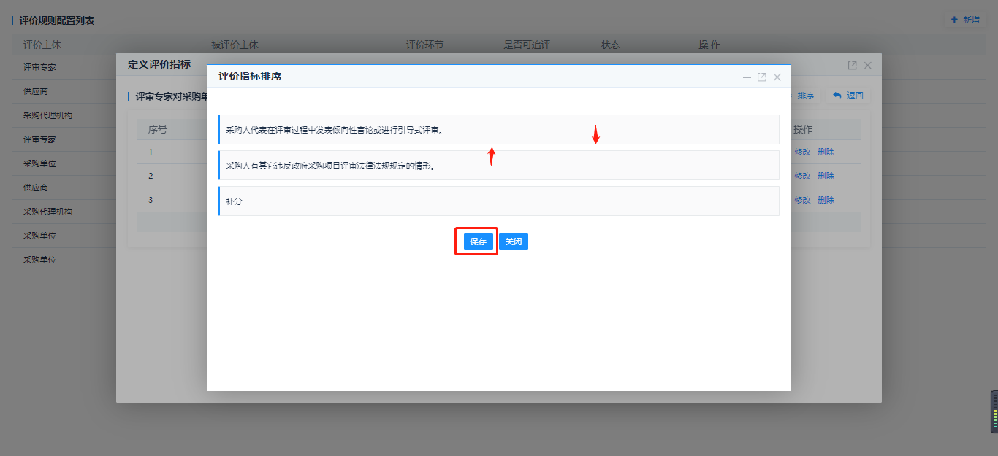
（图7评价指标排序页面）
注意事项：
1、评价指标所占分值不能超过99.9。
2、排序时使用鼠标拖拽进行排序，排完序后点击“保存”按钮，保存拖拽后的指标顺序。
3、如果评价规则配置时不能进行追评，评价指标录入时是否可追评默认为否，且不能修改。

1.1.3评价规则的查看
在评价规则配置列表，点击“查看”按钮，即可实现对规则及指标详细信息进行查看。具体效果如下图所示：
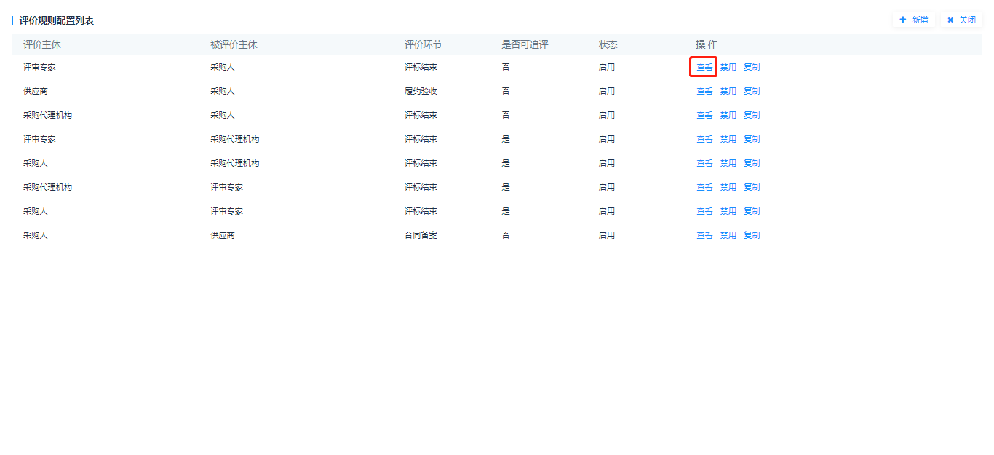
（图8评价规则配置列表页面--查看评价规则）
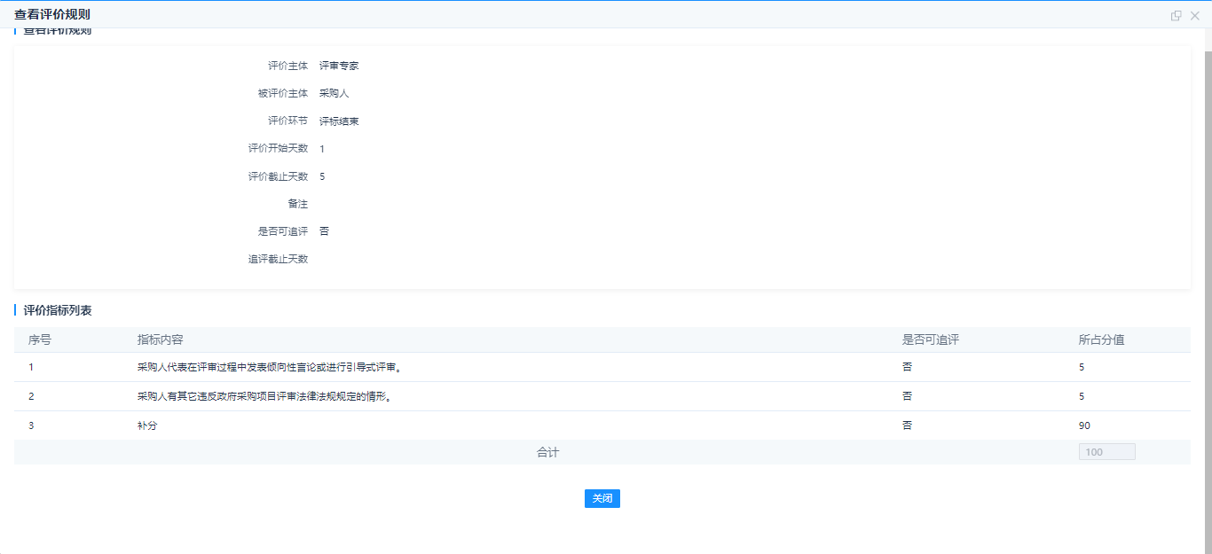
（图9评价规则查看页面）

1.1.4评价规则的启用、禁用
在评价规则配置列表，点击“启用”和“禁用”按钮，可以对规则的有效性进行设置，进行项目评价时根据启用的评价规则进行打分。关键步骤如下图所示：
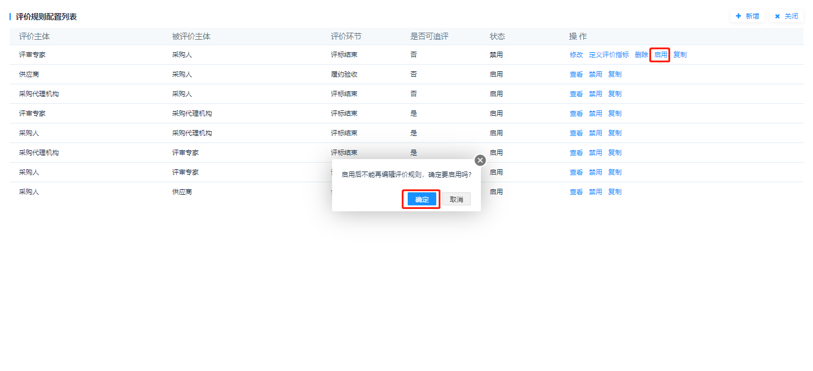
（图10评价规则配置列表页面--启用评价规则）
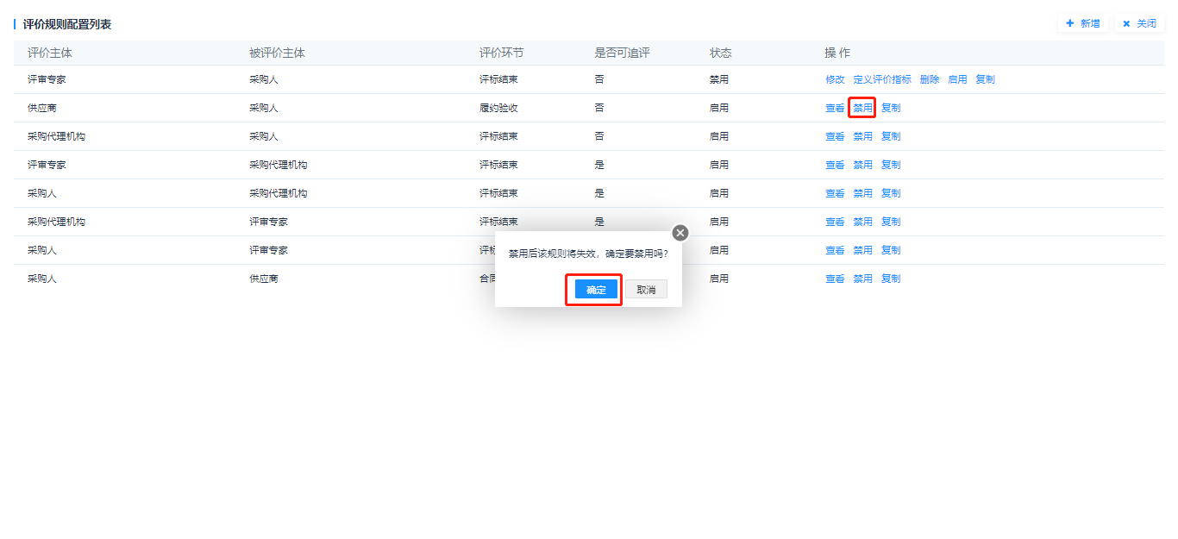
（图11评价规则配置列表页面--禁用评价规则）
注意事项：
1、请在配置评价规则、评价指标完毕后再点击“启用”按钮，启用后本规则只能进行查看及禁用操作。
2、若想编辑或者删除，需要禁用规则后再进行设置。
3、如果评价规则设置的可追评，则评价指标中必须有可追评的指标。

1.1.5评价规则的复制
在评价规则配置列表，点击“复制”按钮，进入复制评价规则页面，点击保存即可增加一条新的评价规则并且复制该规则下的评价指标。可以减少重复指标的重复录入工作，节约时间成本。关键实现步骤如下图所示：
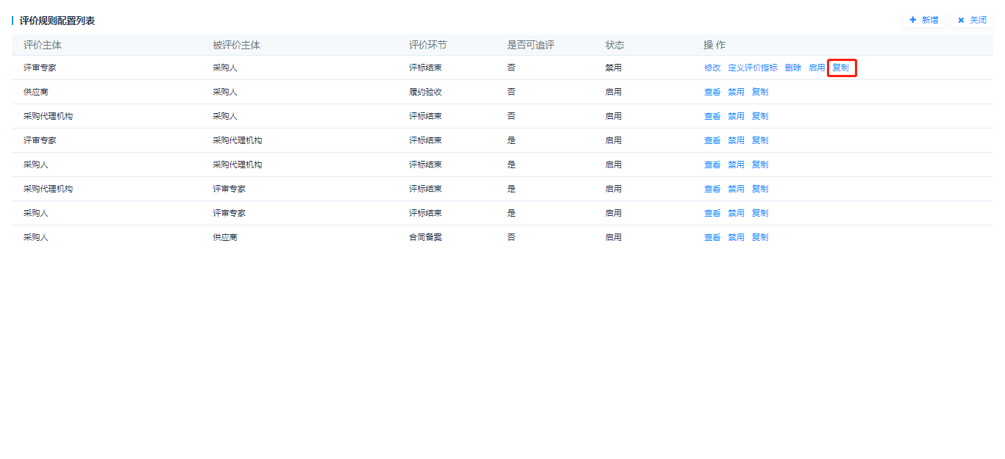
（图12评价规则配置列表页面--复制评价规则）
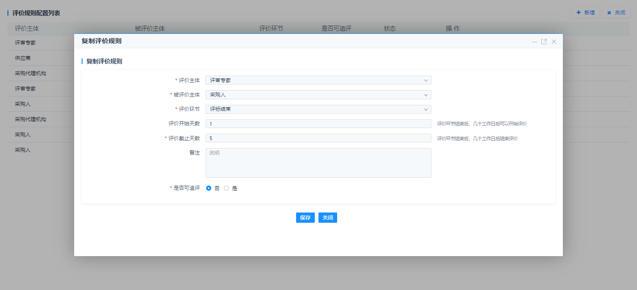
（图13评价规则复制页面）
注意事项：1、评价主体对被评价主体在某评价环节的评价规则只能配置一次。

1.1.6评价规则的删除
在评价规则配置列表，点击“删除”按钮，即可实现对本规则及对应指标的删除操作。关键步骤如下图所示：
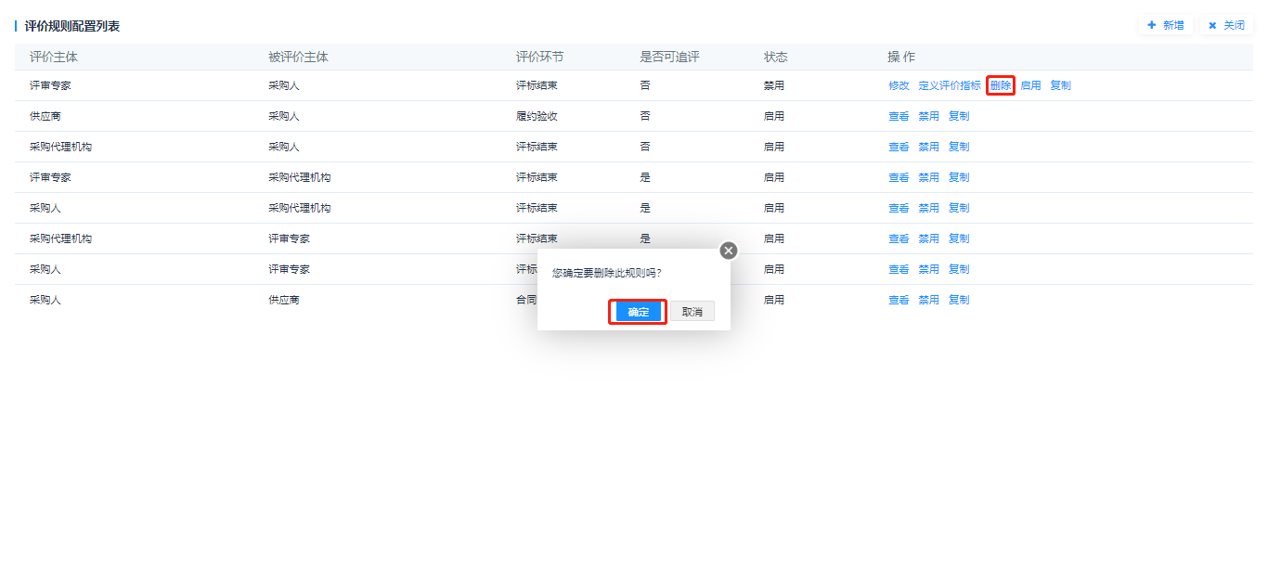
（图14评价规则配置列表页面--删除评价规则）

2、信用评价
采购人、代理机构、评审专家、供应商登陆系统，点击[评价管理]-[信用评价]菜单，进入项目评价列表页面。点击“项目评价”按钮，进入项目评价主页面。
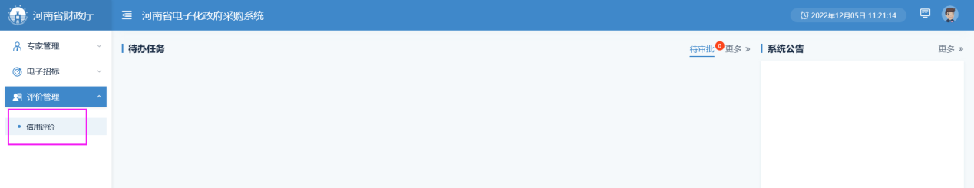
（图15项目评价功能页面）
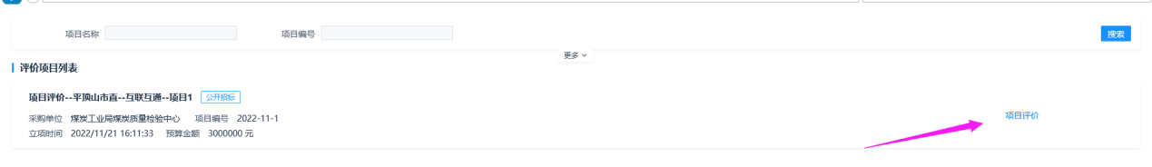
（图16项目评价列表页面）
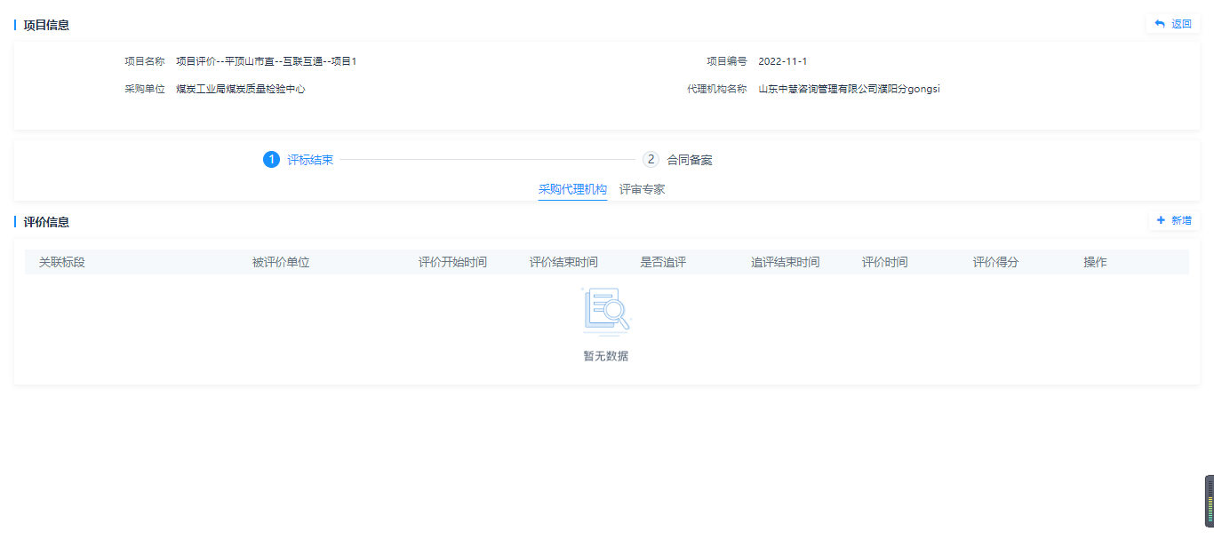
（图17项目评价主页面）
项目评价主页面，根据当前区域配置并启用的评价规则进行展示，以下各角色的评价环节均为评价规则配置功能中的设置。只有发布过结果公告的项目才能进行评价。

2.1采购人对采购代理机构、评审专家、供应商的评价

2.1.1对采购代理机构进行评价
在项目评价主页面，根据项目所在区域配置的评价规则在评标结束环节，切换被评价主体到采购代理机构后，点击“新增”按钮，进入具体打分页面，选择评价标段并填写正确打分信息后，点击“保存”按钮，即可完成对采购代理机构的评价，评价数据将在列表显示出来。关键实现步骤如下图所示：
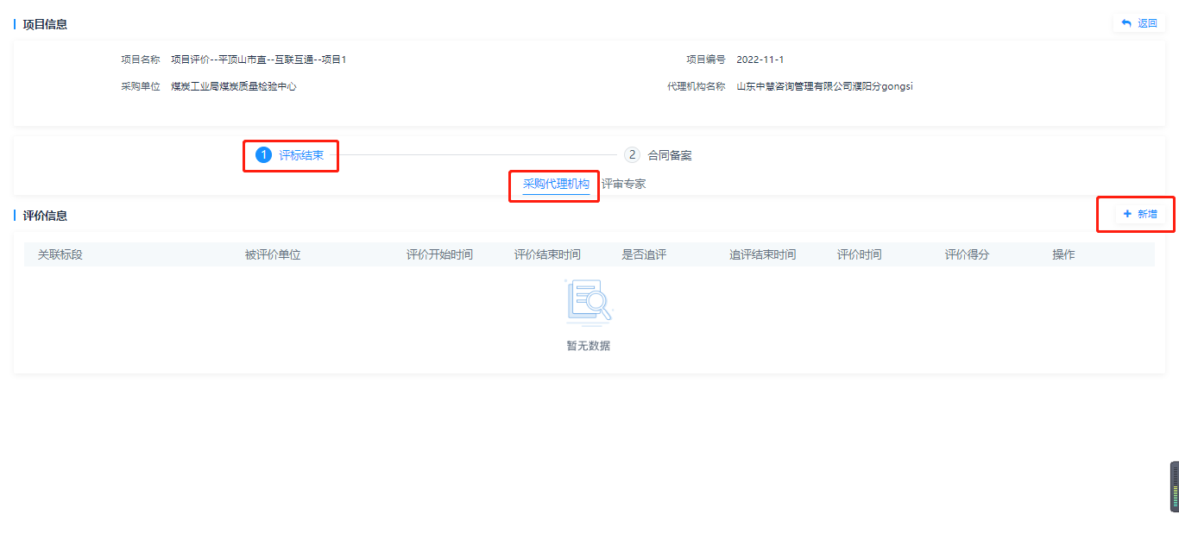
（图18对采购代理机构评价主页面）
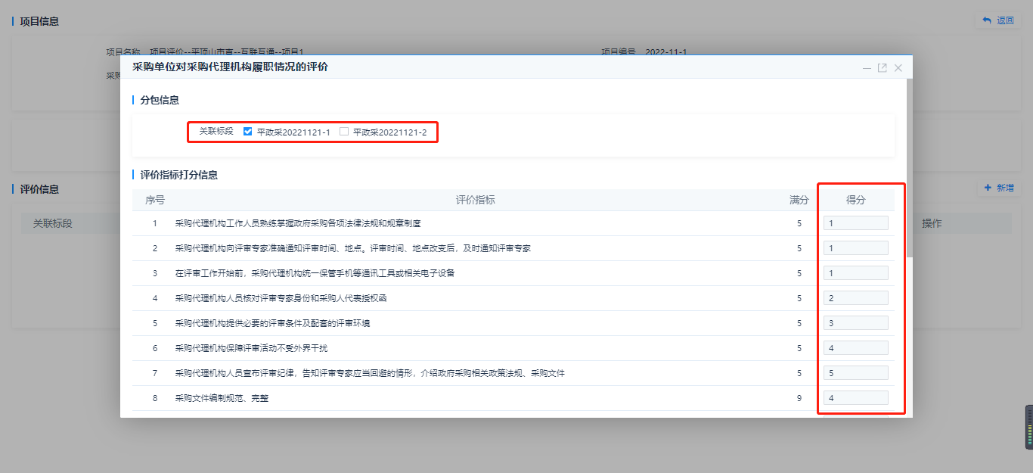
（图19对采购代理机构评价打分页面）
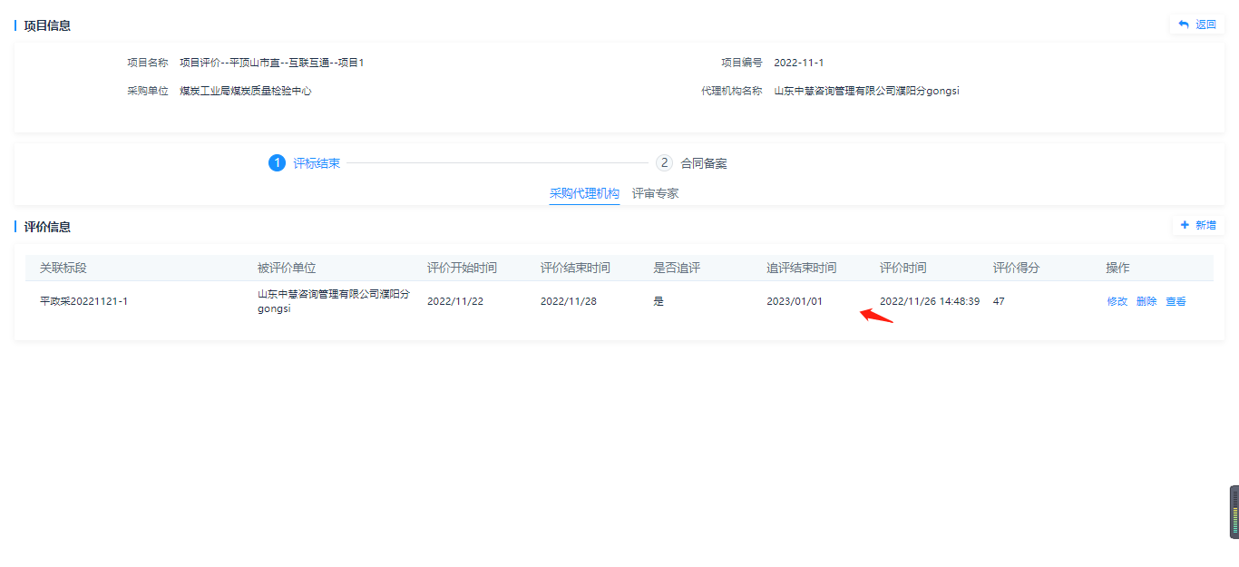
（图20对采购代理机构评价主页面）
注意事项：
1、在评价打分页面选择评价的标段时，必须是同一天发布的结果公告，避免多个标段评价结束时间不同，排除争议情况。
2、每项评价指标打分时，不能超过该指标的设置分值。
3、对于可追评的指标，保存时不校验必须进行评价。
4、点击“查看”按钮，可以查看具体评价的打分情况，具体实现步骤如下图所示。
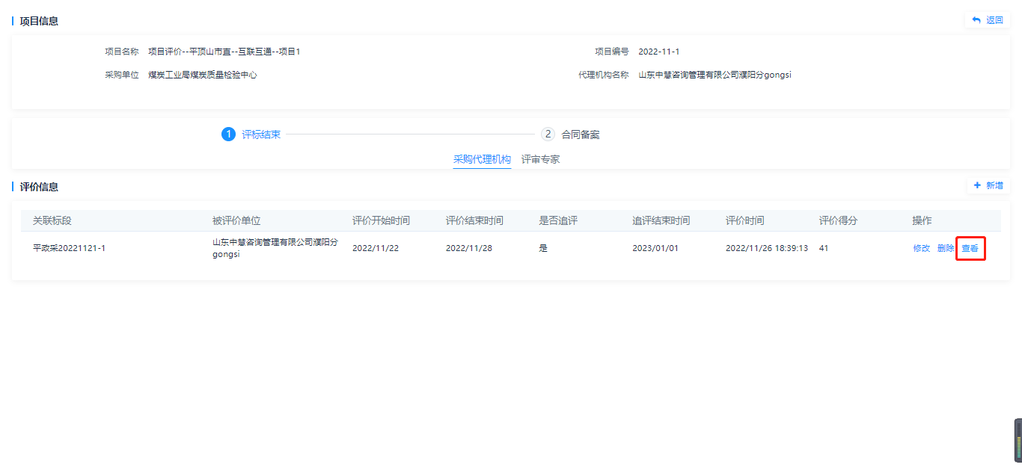
（图21对采购代理机构评价主页面）
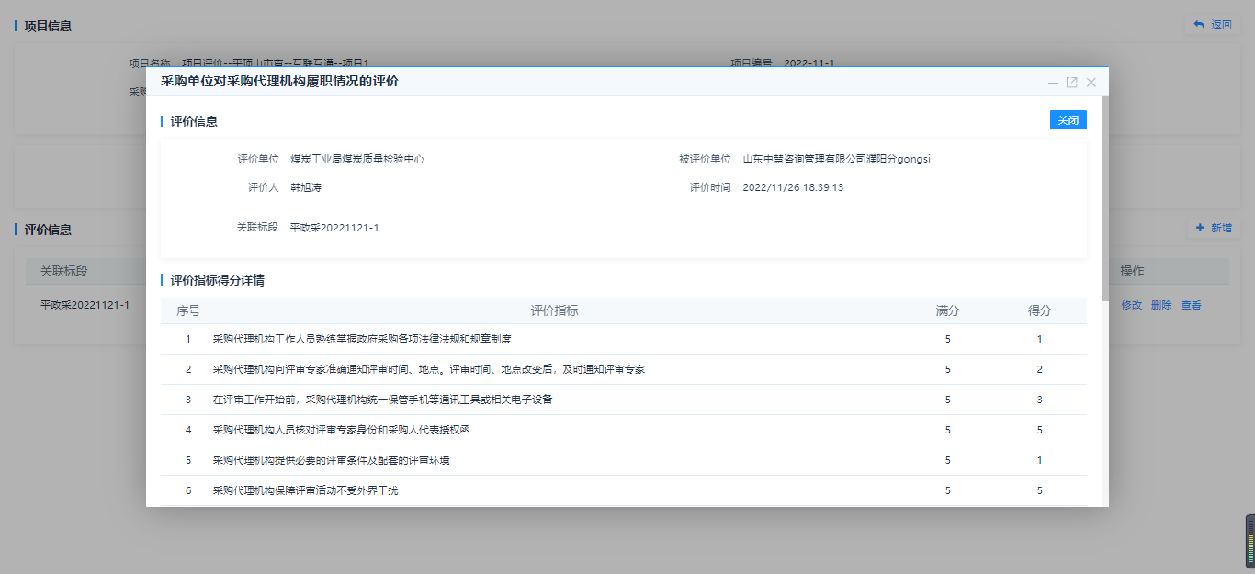
（图22评价打分详情查看页面）

2.1.2对评审专家进行评价
在项目评价主页面，根据项目所在区域配置的评价规则在评标结束环节，切换被评价主体到评审专家后，点击“新增”按钮，进入具体打分页面，先选择被评价专家，再选择评价标段，填写打分信息后。点击“保存”按钮，即可完成对评审专家的评价，评价数据将在列表显示出来。关键实现步骤如下图所示：
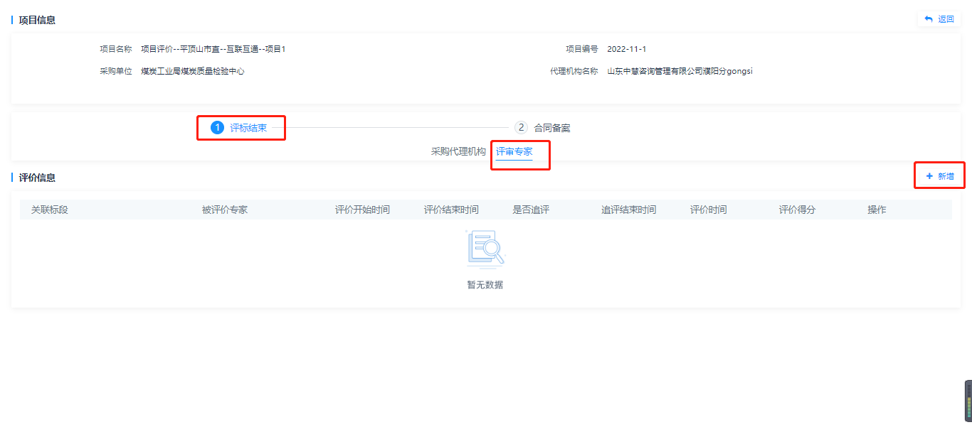
（图23对评审专家评价主页面）
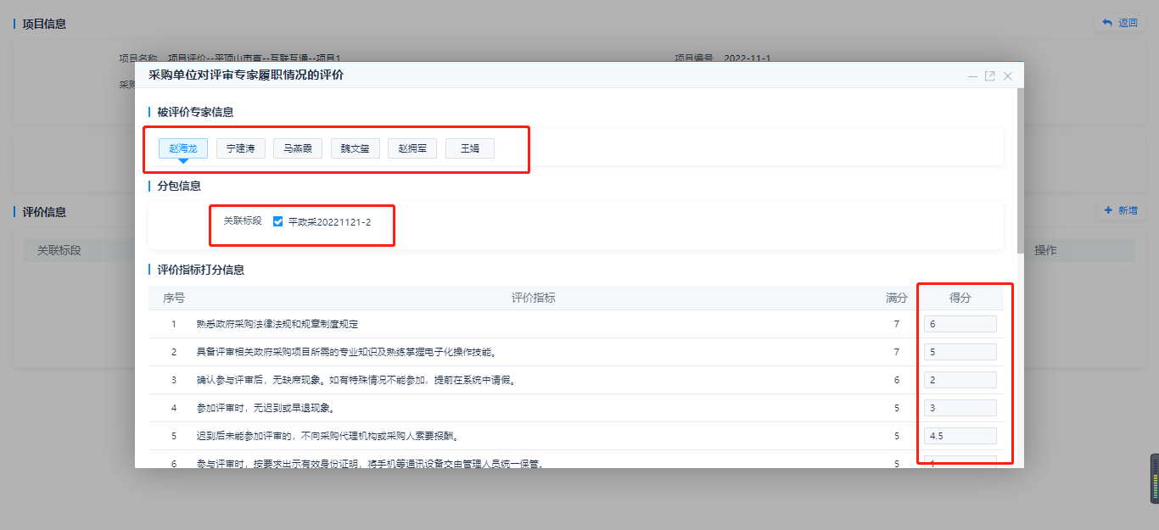
（图24对评审专家评价打分页面）
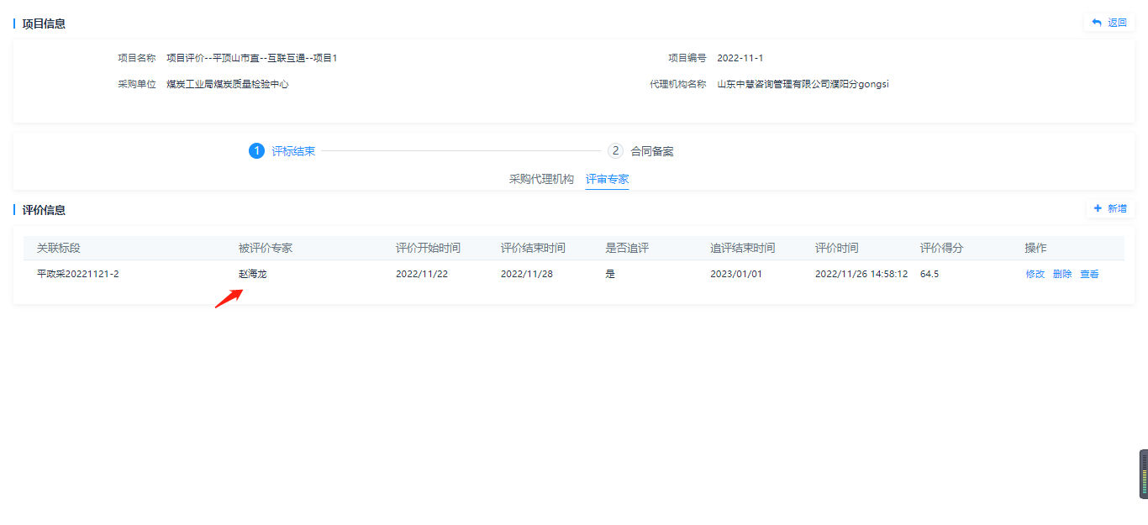
（图25对评审专家评价主页面）
注意事项：
1、如果项目的专家抽取申请没有关联项目，则可评价专家为空，不能对项目的参与专家进行评价。

2.1.3对供应商进行评价
在项目评价主页面，根据项目所在区域配置的评价规则在合同备案环节，切换被评价主体到供应商后，点击“新增”按钮，进入具体打分页面，填写正确打分信息后，点击保存按钮，即可完成对供应商的评价，评价数据将在列表显示出来。关键实现步骤如下图所示：
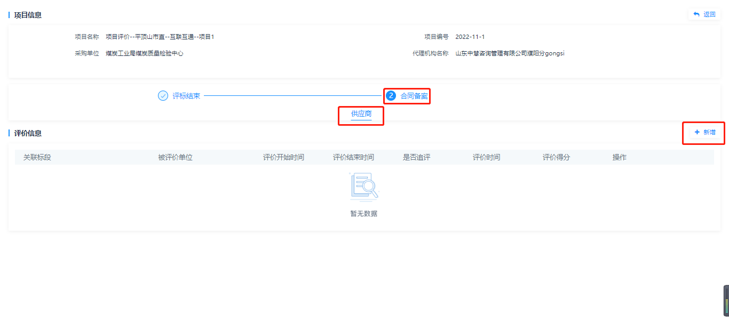
（图26对供应商评价主页面）
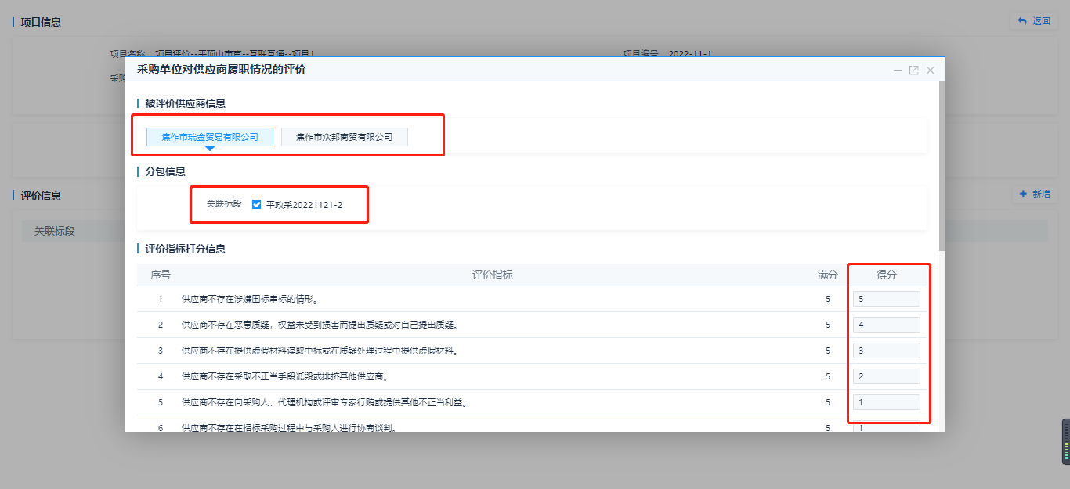
（图27对供应商评价打分页面）
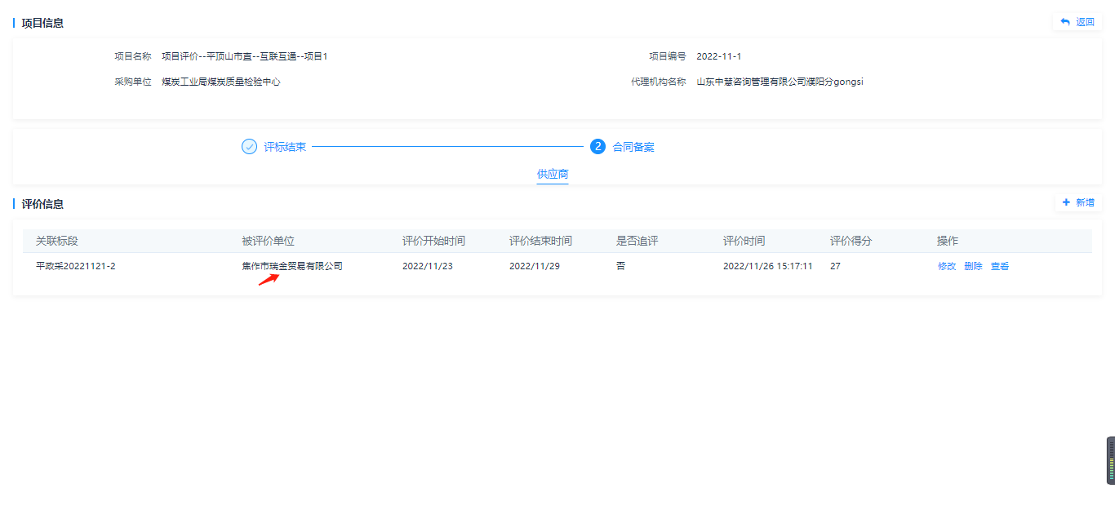
（图28对供应商评价主页面）
注意事项：如该项目未进行合同备案时，新增评价页面可评价供应商为空，不能进行评价。

2.2采购代理机构对采购人、评审专家的评价
整体业务与2.1采购人对其他单位评价相同，请参与2.1说明。

2.3评审专家对采购人、采购代理机构的评价
整体业务与2.1采购人对其他单位评价大致相同，区别为选择评价标段时，只展示当前专家参与的标段，如果专家抽取没有关联项目则无法对该项目进行评价。

2.4供应商对采购人的评价
整体业务与2.1采购人对供应商评价大致相同，区别为选择评价标段时，只展示当前供应商中标的标段。如果合同未备案或未备案完成则无法对该项目进行评价。

2.5评价追评
当前时间超过评价有效期时，对于可追评的评价规则，在[项目评价主页面]选择需要追评的评价记录，点击“追评”按钮，进行追评。
整体业务与2.1采购人对其他单位评价大致相同，追评时只能对可追评的指标进行打分。超过追评有效期后只能查看评价情况。

3、监管单位查看项目评价具体情况
监管单位登陆系统，点击[评价管理]-[信用评价]菜单，进入项目评价列表页面。点击“查看项目评价”按钮，进入项目评价主页面。
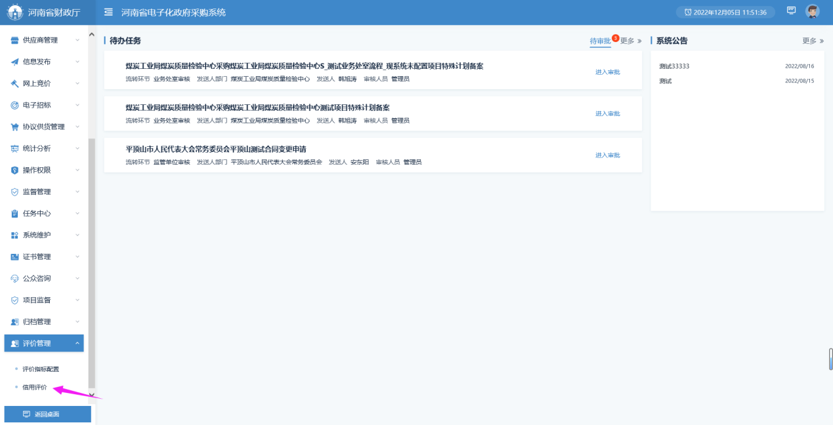
（图29项目评价功能页面）
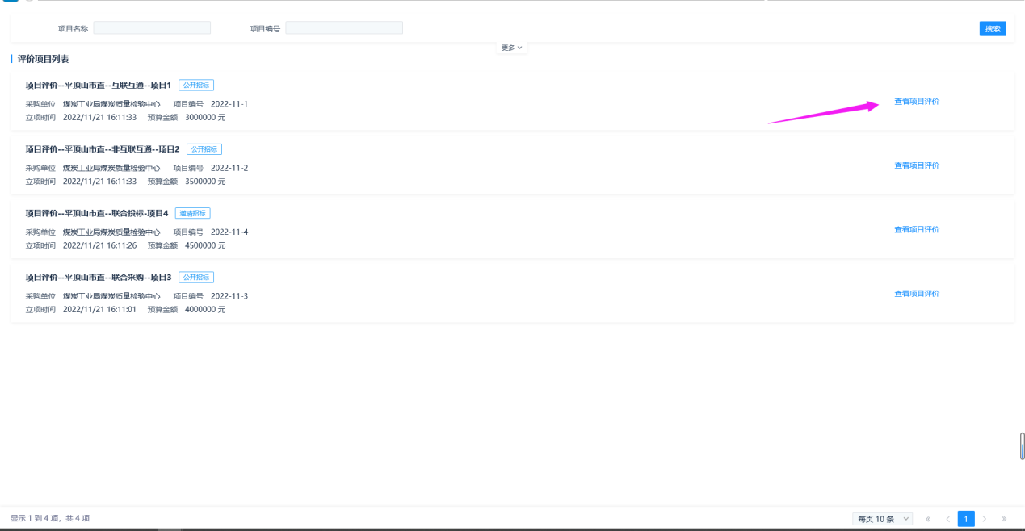
（图30项目评价列表页面）
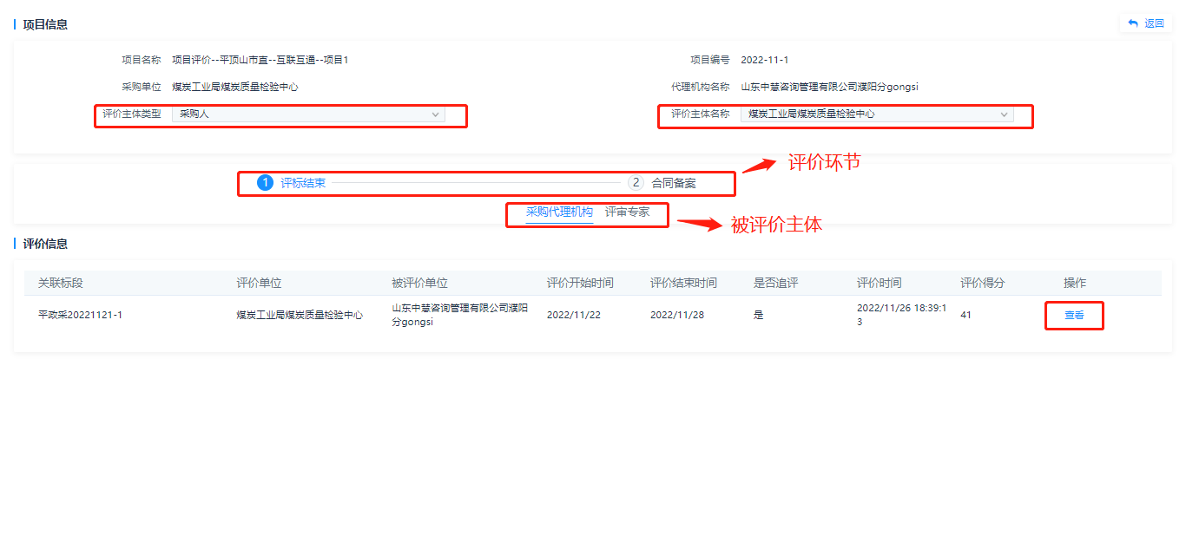
（图31查看项目评价主页面）
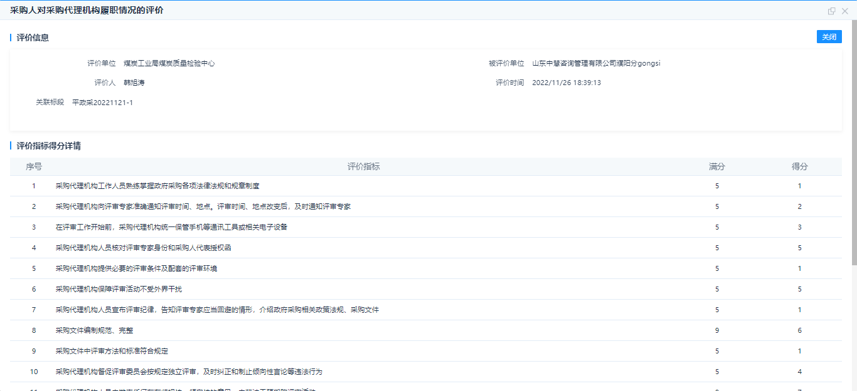
（图32项目评价打分详情查看页面）

